**Велика буква Х. Читання слів, речень і тексту з вивченими літерами  
Буквений період**

**Мета:**ознайомити учнів з великою друкованою буквою *Х*; навчити друкувати її; закріплювати вміння друкувати вивчені літери, писати слухові диктанти; розвивати навичку читання, уміння добирати заголовок до прочитаного тексту; розвивати вміння розповідати за малюнком і про події з власного життя; формувати компетентності спілкування державною мовою, соціальну компетентність; виховувати інтерес до навчання в школі.

**Обладнання:**м'яч; зображення літери *Х*; картки для вправи «Вилучи зайве»; малюнки із зображенням видів спорту; табличка для стіни слів; репродукція картини Річарда де Вольфе; фішки для звукового аналізу.

**Тип уроку:**урок вивчення нового матеріалу.

**Освітні галузі:**мовно-літературна, соціальна, громадянська.

**Хід уроку**

**І. ВСТУПНА ЧАСТИНА**

<https://www.youtube.com/watch?v=xeAAlLVzlF4>

**1. Організація класу**

**2. Технологія «Вилучи зайве». Робота в парах**

— Закресліть усі букви «Х» та прочитайте слова, що залишилися.

ХХЗХХИХХХМХХХАХХХСХХХПХХХОХХХРХХХТХХХ

**3. Вправа «Добери та підпиши малюнки». Робота в групах**

— З поданих малюнків виберіть лише ті, на яких зображено зимові види спорту.

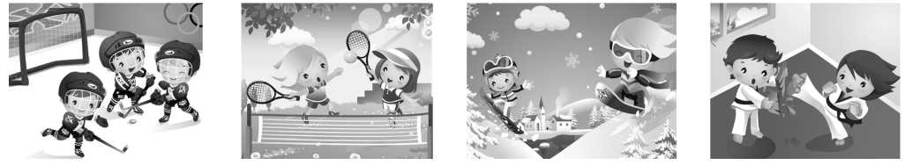

 Поєднайте обрані малюнки з відповідною назвою.

ХОКЕЙ    ФІГУРНЕ КАТАННЯ    СНОУБОРДИНГ    ЛИЖНІ ПЕРЕГОНИ

— Які види спорту ви почули вперше?

— На змаганнях з яких видів спорту вам удалося побувати?

— Що вам запам'яталося під час проведення змагань? Що ви відчували?

— У яких змаганнях ви брали участь?

**4. Словникова робота. Розміщення слова *сноубординг* на стіні слів**

— Сноубординг — спуск по трасі на лижній дошці — монолижі.

— Це слово походить від англійського *snowboard* (*snow* — сніг та *board* — дошка).

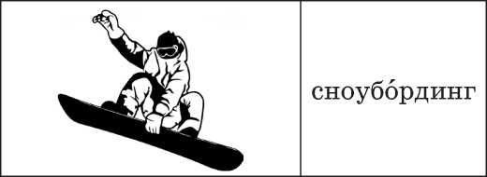

**5. Гра «Хто швидше?». Робота в групах**

— Спробуйте швидко скласти з букв це велике слово. (*Група отримує набір букв та за відведений час викладають на столі слово.*)

**ІІ. ОСНОВНА ЧАСТИНА**

**1. Робота за картиною. Стратегія «Входження в картину»**

— Розгляньте репродукцію. Що відбувається на картині?

— Яку пору року зображено художником? Чому ви так уважаєте?

— Чим зайняті хлопці? Який у них настрій?

— Хто спостерігає за дітьми?

— Як ви вважаєте, чи хоче собака також пограти з дітьми?

— Що ви зробили б, якби опинилися в картині?

— Що змінили б?

— Яку назву можна дібрати до цієї картини?

— Отже, ми розглядали картину сучасного канадського художника і блогера Річарда де Вольфе.

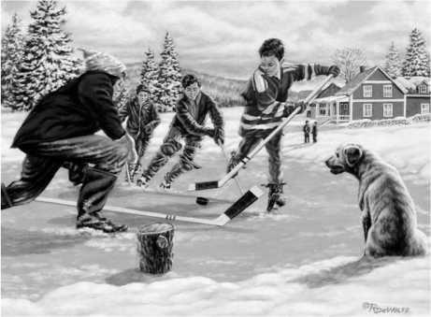

*Фізкультхвилинка*

**2. Звуковий аналіз слова**

— Отже, як називається гра, зображена на картині?

— Викладіть звукову схему слова *хокей*.

— Яким звуком починається це слово?

— Який звук [х]?

— Якою буквою позначаються звуки [х] та [х'] на письмі?

**3. Робота за сторінкою букваря (*с. 28*)**

***1) Бесіда за малюнком.***

— Як називають гравців у хокей?

— Скільки хокеїстів зображено на сторінці букваря?

— Придумайте на букву «ха» імена хлопчикам, зображеним на малюнку. (*Хома, Харитон.*)

— З якої букви пишуться імена?

— Коли використовують велику букву?

— А чи є в нашому класі учні, чиї імена або прізвища починаються на букву «ха»?

***2) Графічний аналіз літери «Х».***

— Розгляньте літеру *Х*. З яких елементів вона складається?

— Скільки клітинок займає велика літера *Х*?

— Чим відрізняються велика та маленька літери *Хх*?

***3) Друкування великої та малої літер «Хх», слів із ними.***

·    У повітрі (*під рахунок раз, два, три*);

·    у клітинках;

·    по черзі — велику і малу.

***4) Читання слів з Читалочкою (зверху вниз і знизу вгору, по рядах).***

— Чому ці слова написано з великої літери?

***5) Читання речень у парах.***

— Поясніть, що в реченнях не так.

— Прочитайте сусідові по парті виправлені речення.

**4. Слуховий диктант**

(*Учні друкують тільки першу букву з кожного слова.*)

Хвалько, Харитон, Хома, Харків, хвилюватися, дружба, здоров'я, канікули, Херсон, Ужгород, робота, відомий.

*Фізкультхвилинка для очей*

**5. Продовження роботи за букварем. Робота над текстом (*с. 29*)**

***1) Первинне сприймання тексту.***

— Як ви розумієте значення висловів *удавав, ніби захворів; дивовижна сила*?

***2) Словникова робота.***

Схвильовано —

Метушилась —

Лікарських —

Споживав —

***3) Читання тексту ланцюжком.***

***4) Бесіда за змістом прочитаного.***

— Про кого йдеться в тексті?

— Чому Хома удавав із себе хворого?

— Як поставилася мама до хвороби сина?

— Коли Хома видужав, чому мама сказала, що в нього хитра хвороба?

— Придумайте свій заголовок до тексту.

**ІІІ. ЗАКЛЮЧНА ЧАСТИНА**

**1. Гра «М'яч злови — відповідь скажи»**

— Яку букву вивчали на уроці?

— Навіщо потрібно вміти друкувати велику букву? (*Щоб записувати імена, прізвища, клички тварин, назви міст, сіл, перше слово в реченні.*)

— Доберіть слова, що пишуться з великої букви *Х*.

**2. Рефлексія**

*Вправа «Стань у позу»*

— Якщо вам усе вдалося, підведіть руки вгору.

— Якщо у вас виникали складнощі — поставте руки в боки.

— Якщо у вас нічого не вийшло, опустіть руки.

— Дякую за роботу!

*Завдання для цікавої перерви*

·    Зафарбуй фігури з буквою *х*. Яка буква утворилася?

